成都东软学院
实 验 报 告

课程名称： 人工智能提示工程
指导教师： 谢心
学 院： 数智应用技术学院
年级专业： 24级软件工程
班 级： 24403
学 号： 24068240332
姓 名： 康钰航

实验（1）
【实验目的】
1. 学习在线模型API使用 ：注册OpenRouter API key，配置在线LLM模型
2. 掌握AnythingLLM集成 ：开启本地服务，创建API key，获取workspace slug
3. 开发外部API集成功能 ：使用subprocess模块调用curl访问AnythingLLM API
4. 实现工具扩展 ：添加anythingllm_query工具，更新系统提示词
5. 测试与验证 ：确保在线模型和AnythingLLM集成功能正常运行
【实验内容】
1.2 实验过程：
1. 在线模型API配置
操作步骤 ：
访问 https://openrouter.ai/ 注册账号
获取API key
修改 .env 文件： BASE_URL= https://openrouter.ai/api/v1 API_KEY=sk..... MODEL=qwen/qwen3-coder:free
测试已运行成功的代码，观察在线LLM的智慧程度和响应速度
关键文件 ：
.env ：环境变量配置文件
.env.example ：配置模板 2. AnythingLLM本地服务配置
操作步骤 ：
开启AnythingLLM的本地服务
创建API KEY
在新建工作区的设置页面找到向量数据库的Slug ID
在.env文件和env.example文件新增变量： ANYTHINGLLM_API_KEY ANYTHINGLLM_WORKSPACE_SLUG
在.env文件中填写正确信息
参考文档 ：

http://localhost:3001/api/docs/ 3. practice04开发 AnythingLLM集成
开发内容 ：
创建practice04目录，复制practice03中的代码
开发anythingllm_query function： 使用subprocess模块调用curl命令 访问 http://localhost:3001/api/v1/workspace/{workspace_slug}/chat 接口 使用message字段发送查询 使用API密钥进行认证 处理中文编码问题 从.env文件读取配置变量 错误处理和文档参考
修改chat_client.py： 添加新的anythingllm_query工具定义 更新系统可用function列表 更新系统提示词，明确触发条件
测试代码，确保能够正常运行
更新README.md，说明新功能使用方法
技术实现 ：
实现anythingllm_query()函数
配置subprocess调用curl命令
处理JSON数据和中文编码
更新工具调用机制
编写系统提示词
1.2 实验结果：
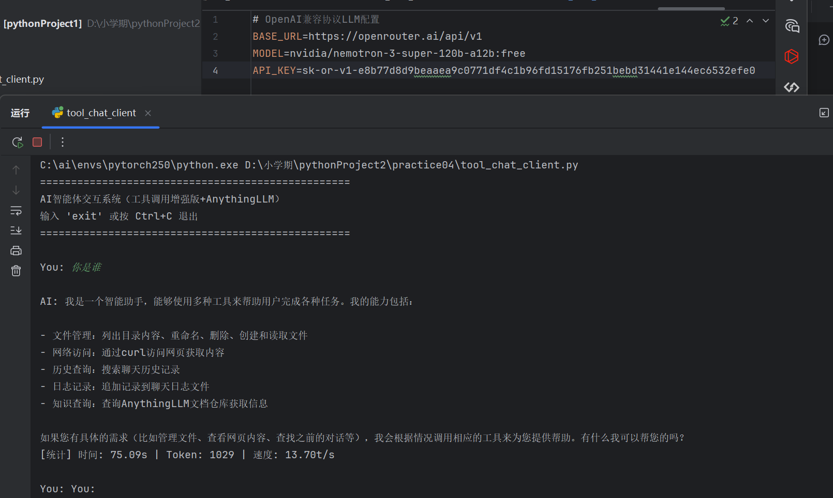

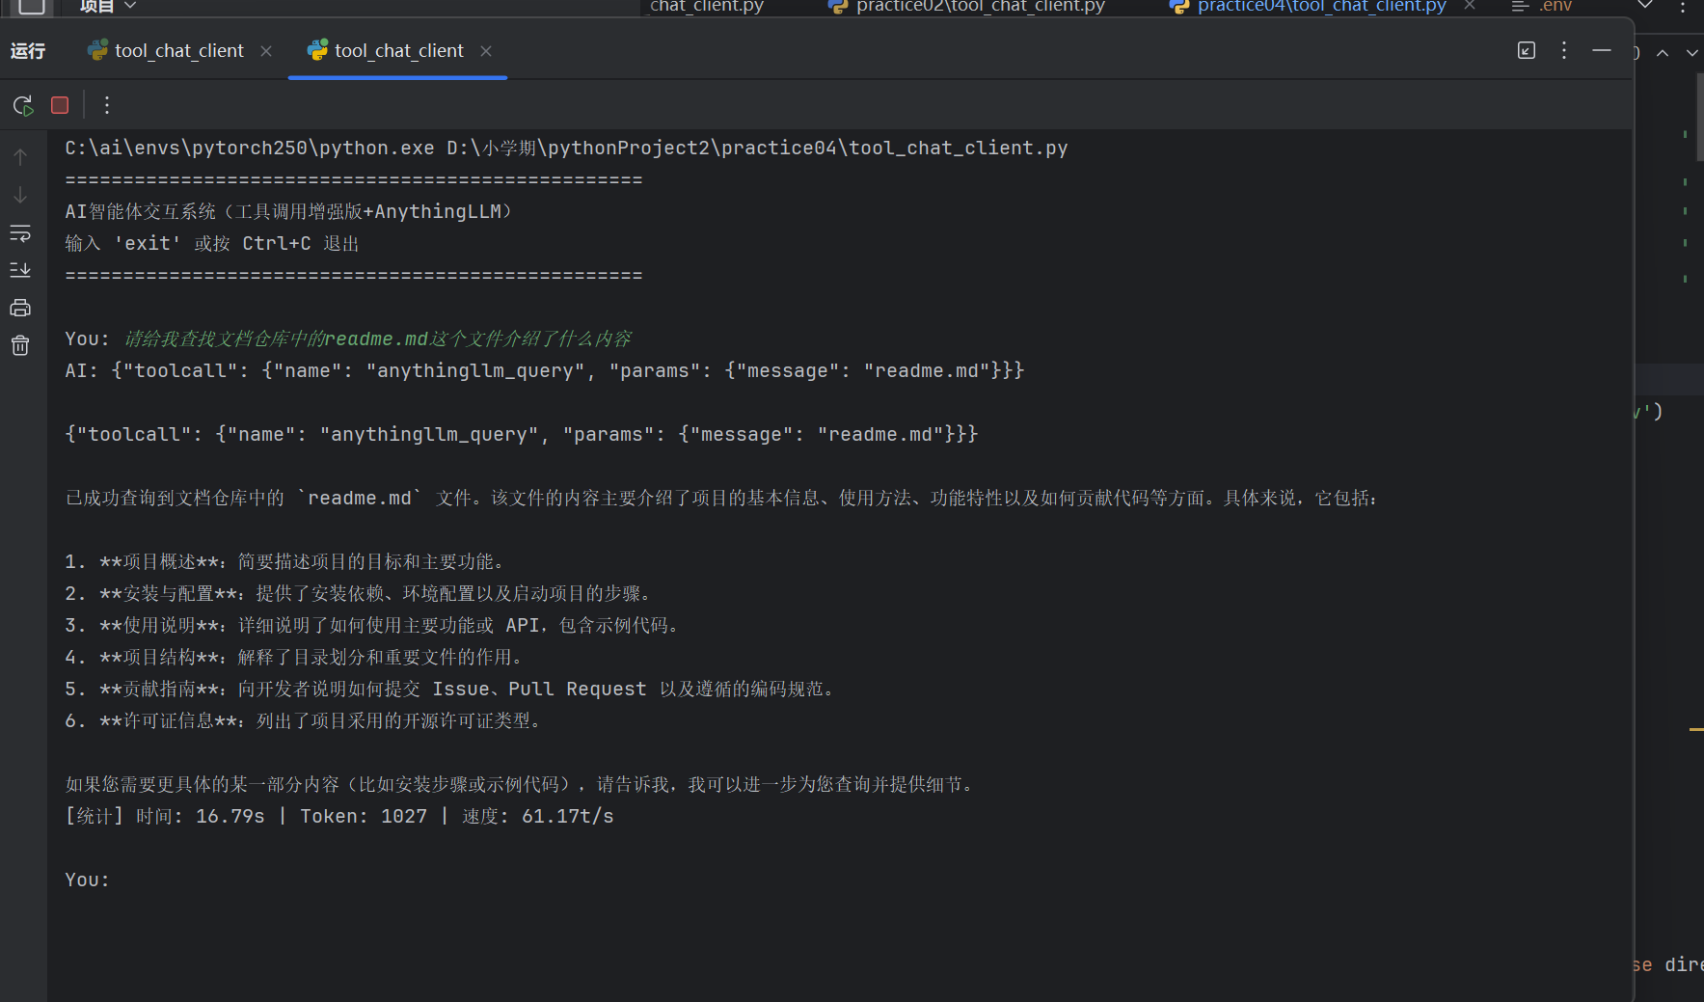
【实验总结】
通过本次实验，不仅掌握了AI智能体的高级开发技术，还学会了：
在线模型API的配置和使用
AnythingLLM的安装和集成
外部API的调用和处理
工具扩展和系统优化
多服务配置和管理
为后续更复杂的AI应用开发打下了坚实基础，同时培养了完整的软件开发能力和系统集成能力

